LEMBAR PENGESAHAN

PELAKSANAAN BAURAN PEMASARAN DALAM MENINGKATKAN KEPUTUSAN PEMBELIAN KONSUMEN PADA CLOTHING
PROSHOP X-WEAR KOTA BANDUNG

Oleh :
Adi Pangersa Putra
NIM 132040027

Telah disetujui/disahkan pada :

.............................................

Menyetujui :

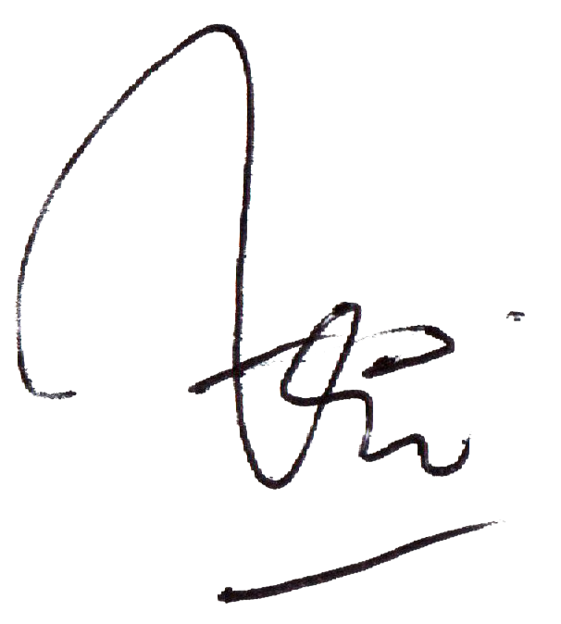Pembimbing

Dra. Trisa Nur Kania, M.Si.
NIDN. 0403106501

Mengetahui :

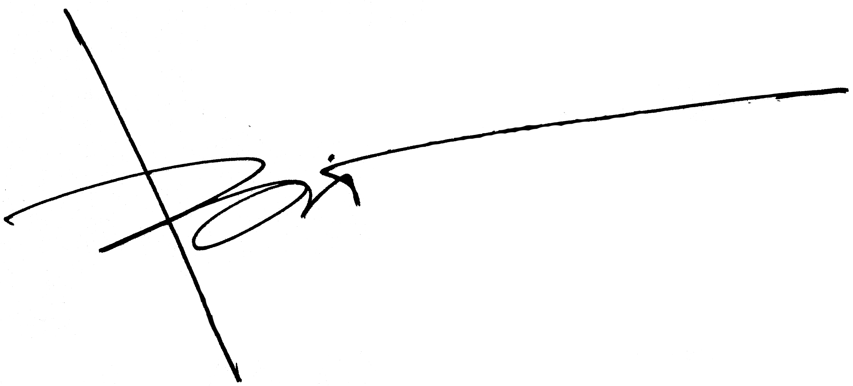
Dekan  Fakultas Ilmu Sosial dan Ilmu Politik | Ketua Jurusan  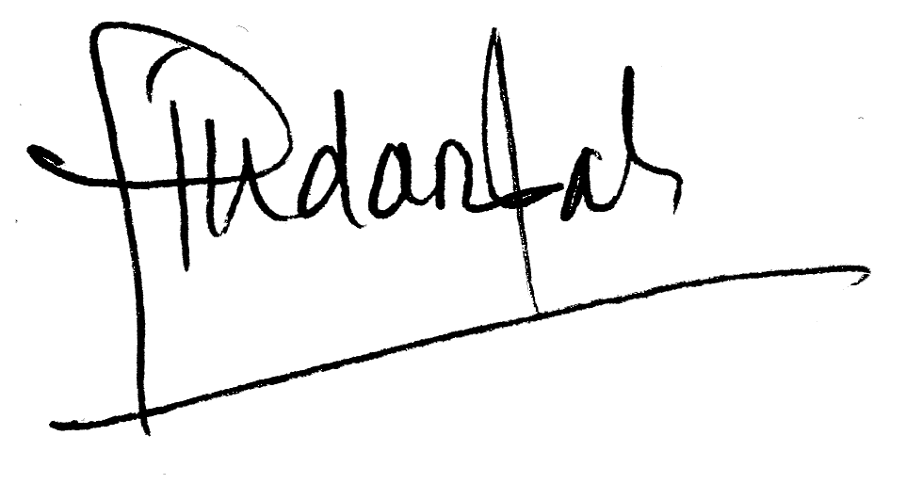Ilmu Administrsi Bisnis
M. Budiana. S. IP, M.SI  NIDN. 0402047002 | Ida Hindarsah, S.sos, M.si.  NIDN. 0431107301

